锡林浩特民航机场跑道西侧流域防洪排涝治理工程

环境影响评价公众参与说明

锡林浩特市水利事业发展中心

二〇二五年六月

目 录

1.概述 2
2.首次环境影响评价信息公开情况 3
2.1公开内容及日期 3
2.2公开方式 3
3.征求意见稿公示情况 5
3.1公示内容及时限 5
3.2公示方式 5
3.2.1网络 5
3.2.2报纸 7
3.4查阅情况 8
3.5公众提出意见情况 8
4.其他公众参与情况 9
5.报批前公开其情况 9
5.1公开内容及日期 9
5.2公开方式 9
6.其他 11
6.1 存档备查情况 11
6.2 其他需要说明的内容 11
7.诚信承诺 12

1.概述
公众参与的目的是让本项目通过环境影响评价工作更加民主化和公众化，让公众特别是受本项目直接影响的人群充分了解该建设项目的意义，对区域发展的作用和可能给当地社会经济特别是环境方面带来的正面和负面影响，让公众充分发表自己的意见并表明对建设项目的态度，使环评工作更为完善，更好的反映公众的具体要求并反馈到工程设计的环境管理中，为工程建设和环境保护主管部门决策提供参考意见。
我公司于 2024年12月30日委托内蒙古青合环保科技有限公司开展锡林浩特民航机场跑道西侧流域防洪排涝治理工程环境影响工作。
2025年4月3日，在采用网络公示的形式进行了本项目环境影响评价第一次公示，公示主要内容为：①项目名称及概况；②建设单位及联系方式；③公众意见表；④提交公众意见的方式和途径等信息。公示时限为2025年4月3日至2025年4月18日，公示有效期为10个工作日。
本项目环境影响报告征求意见稿形成后，2025年5月16日采用网络公示的形式进行了本项目环境影响报告征求意见稿公示，公示主要内容为环境影响报告书征求意见稿、公众意见表的网络链接。第二次网络公示时限为2025年5月16日至2025年5月27日，公示有效期为10个工作日。
2025年5月22日、2025年3月23日在《锡林郭勒盟日报》两次刊登了锡林浩特民航机场跑道西侧流域防洪排涝治理工程环境影响报告书征求意见稿公示信息，报刊编号为总19468号、总19469号。
公示期间未收到提出的质疑、反对意见。
在本次公众参与调查过程中建设单位通过网络、报纸的方式听取项目周围群众的意见，根据公众调查的结果，在公示、公告期间均未有公众提出异议，说明项目的建设得到了当地公众的认可。

2.首次环境影响评价信息公开情况

2.1公开内容及日期
锡林浩特市水利事业发展中心于2025年2月17日委托内蒙古青合环保科技有限公司开展锡林浩特民航机场跑道西侧流域防洪排涝治理工程环境影响评价工作。确定环境影响报告书编制单位后锡林浩特市水利事业发展中心于2025年4月3日在全国建设项目环境信息公示平台（https://www.eiacloud.com/gs/）进行了本项目环境影响评价第一次信息公告，公告内容包括：①项目名称及概况；②建设单位及联系方式；③公众意见表；④提交公众意见的方式和途径等信息。第一次公告内容符合《环境影响评价公众参与办法》相关要求。
综上分析，本项目首次环境影响评价信息公开主要内容及日期符合《环境影 响评价公众参与办法》要求。

2.2公开方式
（1）载体选取符合性分析
我公司于全国建设项目环境信息公示平台（https://www.eiacloud.com/gs/）“建设项目公示与信息公开 > 环评报告公示 ”公开了本项环境影响评价信息，该网站为项目所建地政府网站，符合《环境影响评价公众参与办法》要求。
（2）网络公示时间、网址及截图
网络公示时间：2025年4月3日～2025年4月18日；
网络公示网址：https://www.eiacloud.com/gs/detail/1?id=50403bpXh6
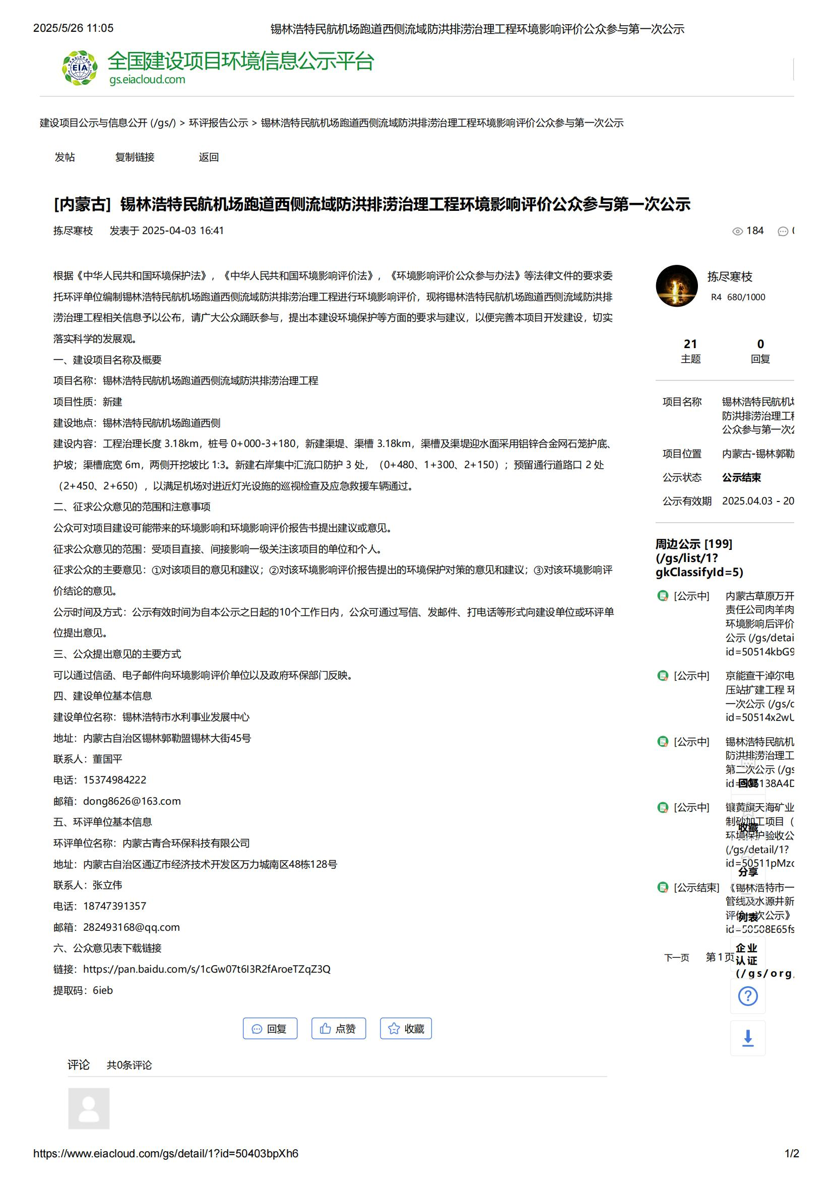
图 1 第一次网络公示截图

3.征求意见稿公示情况

3.1公示内容及时限
我公司在项目环境影响报告书编制基本完成后，根据《环境影响评价公众参与办法》要求进行了征求意见稿的公示。
公示内容主要有：
（一）环境影响报告书征求意见稿全文的网络链接及查阅纸质报告书的方式和途径；
（二）征求意见的公众范围；
（三）公众意见表的网络链接；
（四）公众提出意见的方式和途径；
（五）公众提出意见的起止时间。
我公司于2025年5月13日，以网络、报纸方式同步进行了征求意见稿公示。

3.2公示方式

3.2.1网络
（1）载体选取符合性分析
我公司于全国建设项目环境信息公示平台（https://www.eiacloud.com/gs/）“建设项目公示与信息公开 > 环评报告公示 ”，该网站为项目所建地政府网站，符合《环境影响评价公众参与办法》要求。
（2）网络公示时间、网址及截图
网络公示时间：2025年5月13日～2025年5月27日；
网络公示网址：https://www.eiacloud.com/gs/detail/1?id=505138A4DB
征求意见稿网络公示截图见图 2。
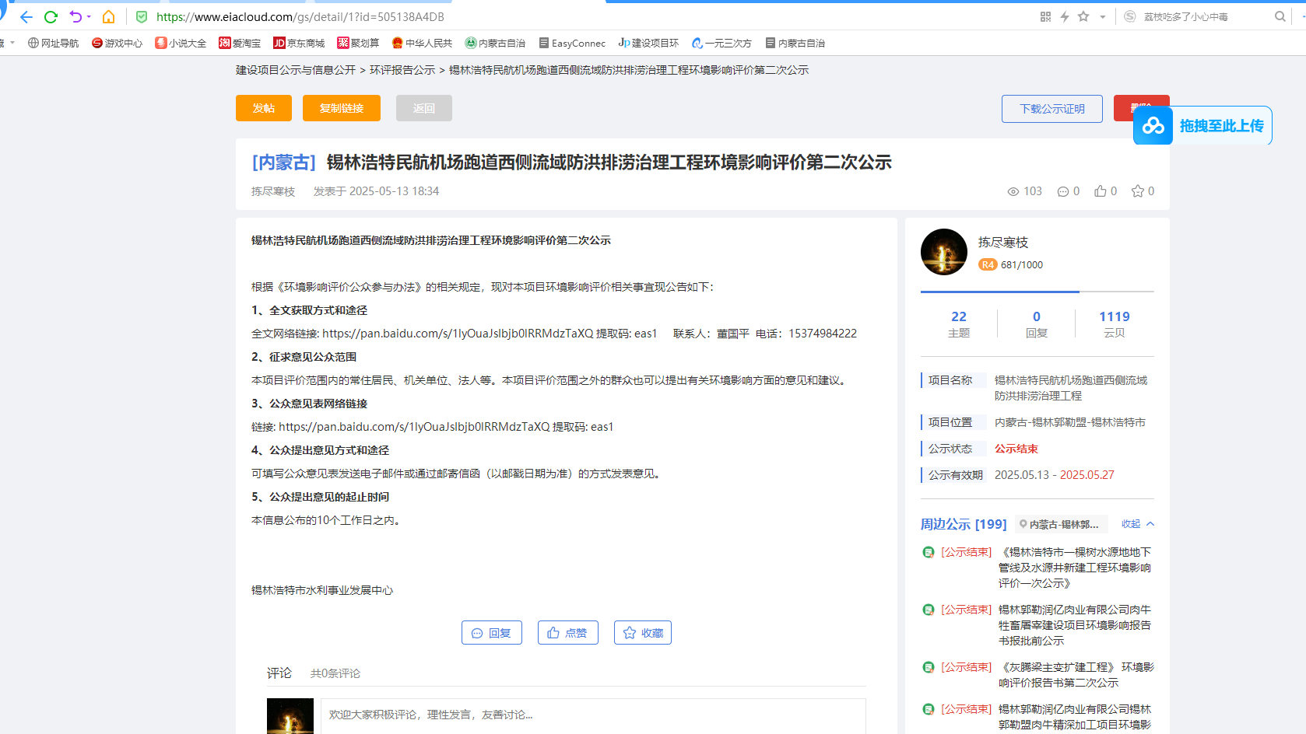图 2 第二次网络公示截图

3.2.2报纸
（1）载体选取符合性分析
我公司于锡林郭勒盟日报公开了本项目环境影响评价信息。
锡林郭勒盟日报为建设项目所在地公众易于接触的报纸公开，报纸选取符合《环境影响评价公众参与办法》要求。
（2）报纸名称、日期及照片
报纸公示时间：于2025年5月22日（报刊编号为总19468号）、2025年5月23日（报刊编号为总19469号），公示两次；报纸照片见图3、图4。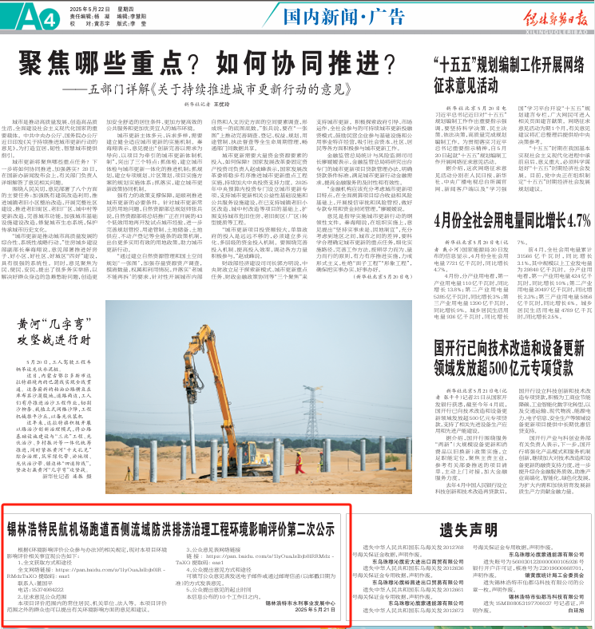
图3 2025年5月22日报纸公示
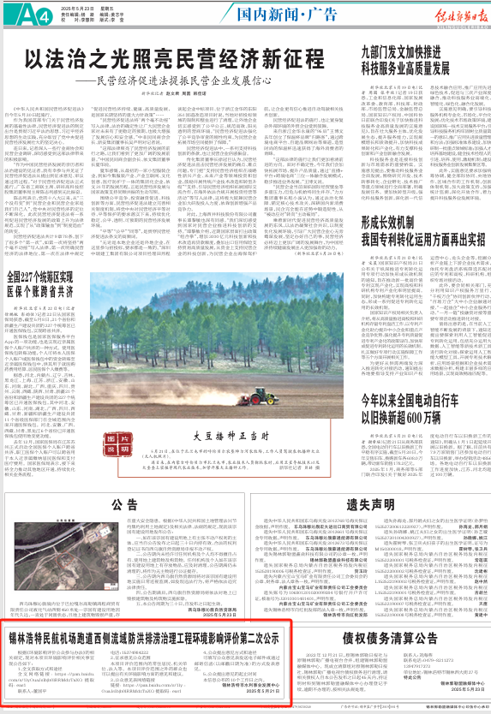
图4 2025年5月23日报纸公示

3.4查阅情况
本项目环境影响评价报告书征求意见稿的纸质稿可在建设单位和环评单位查阅，公示期间无公众前来查阅。

3.5公众提出意见情况
征求意见稿公示期间，建设单位未接到有关反对项目建设的电话、信函、电子邮件等，亦未收到公众意见表。

4.其他公众参与情况
按照《环境影响评价公众参与办法》第十四条“对环境影响方面公众质疑性较多的建设项目，建设单位应当按照下列方式组织开展深度公众参与。”，本项目两次公示期间均未收到公众对于本项目环境影响方面的质疑，因此未做其他形式公众参与。

5.报批前公开其情况

5.1公开内容及日期
按照《环境影响评价公众参与办法》要求，我单位向生态环境局提出报批申请前，已按照《环境影响评价公众参与办法》要求进行了公示。公示内容包括：环境影响报告书报批稿全文、公众参与说明的网络链接。
公示日期为 2025 年5月 28 日。

5.2公开方式
（1）载体选取符合性分析
我公司于全国建设项目环境信息公示平台（https://www.eiacloud.com/gs/）“建设项目公示与信息公开 > 环评报告公示 ”，该网站为项目所建地政府网站，符合《环境影响评价公众参与办法》要求。
（2）网络公示时间、网址及截图
网络公示时间：2025 年 5月 28 日。
网络公示网址：https://www.eiacloud.com/gs/detail/3?id=50528Ti5kr
报批前网络公示截图见图5。
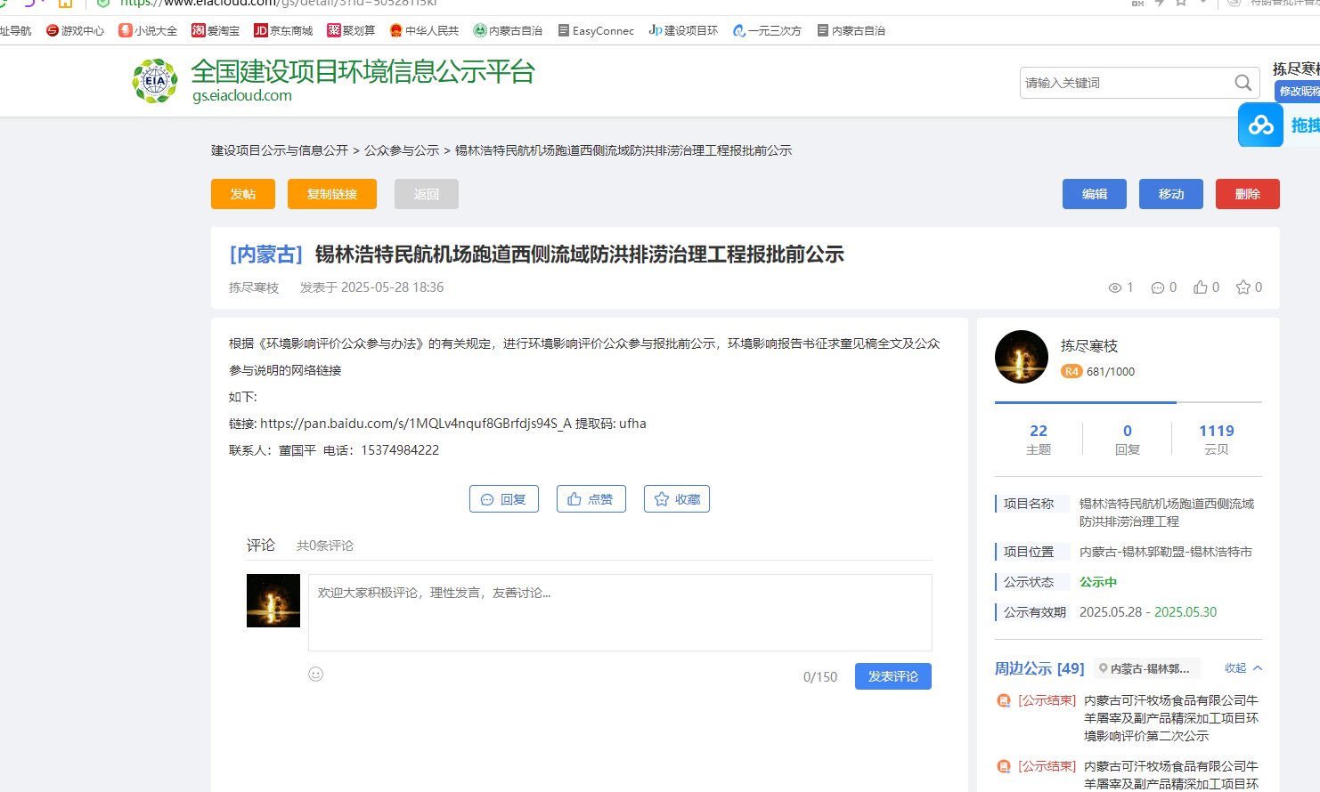
图5 报批前公示

6.其他

6.1 存档备查情况
在本项目环境影响评价公众参与完成后，我单位已经将本项目的公示信息， 即网站截图、报纸及公众参与说明等相关文件均存档备查。

6.2 其他需要说明的内容
无。

7.诚信承诺
我单位已按照《环境影响评价公众参与办法》要求，在锡林浩特民航机场跑道西侧流域防洪排涝治理工程环境影响报告书编制阶段开展了公众参与工作，征求意见稿发布期间未提出质疑、反对意见，并按照要求编制了公众参与说明。
我单位承诺，本次提交的《锡林浩特民航机场跑道西侧流域防洪排涝治理工程环境影响评价公众参与说明》内容客观、真实，未包含依法不得公开的国家秘密、商业秘密、个人隐私。如存在弄虚作假、隐瞒欺骗等情况及由此导致的一切后果由锡林浩特市水利事业发展中心承担全部责任。

承诺单位：锡林浩特市水利事业发展中心

承诺时间：2025年6月3日

